Proyecto Nº 32
Propietario: abdula kabir
Datos básicos
Equipamiento adicional | Dispone de sistema de frenos ABS
Modificaciones seleccionadas
Ruedas
Medidas de neumáticos y llantas | asdasda
Imágenes antes de la reforma
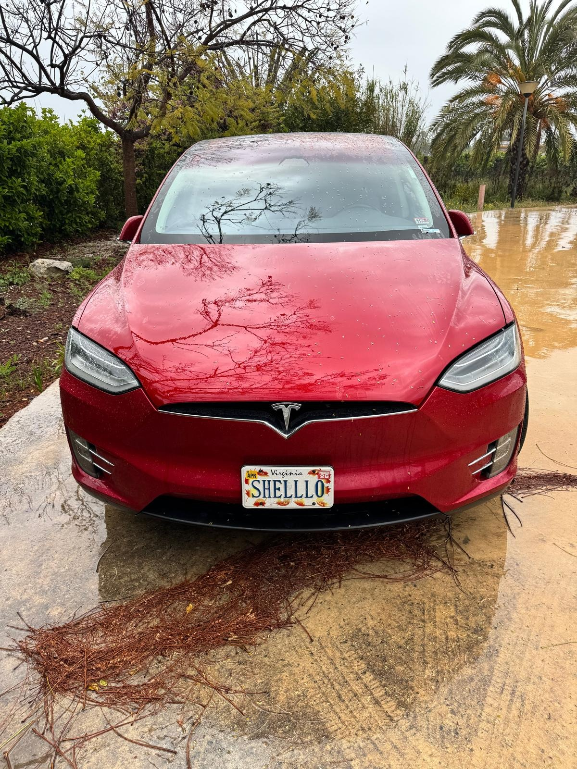 | 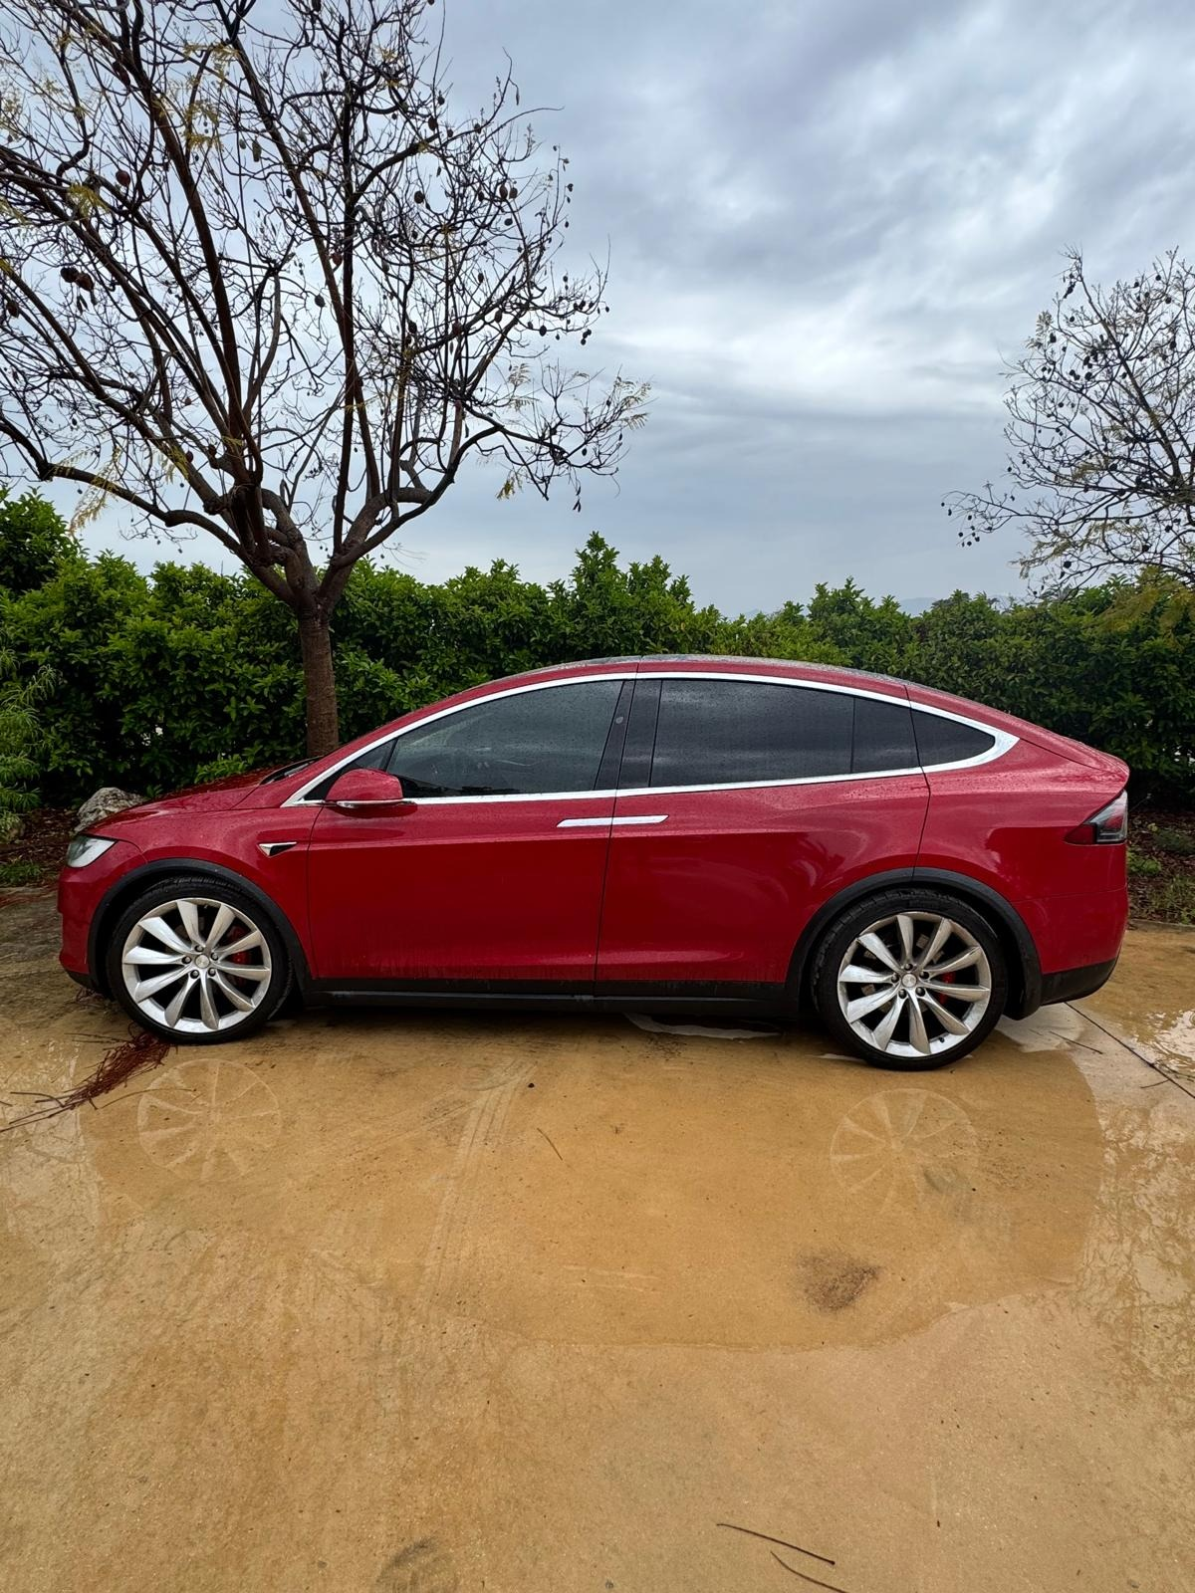
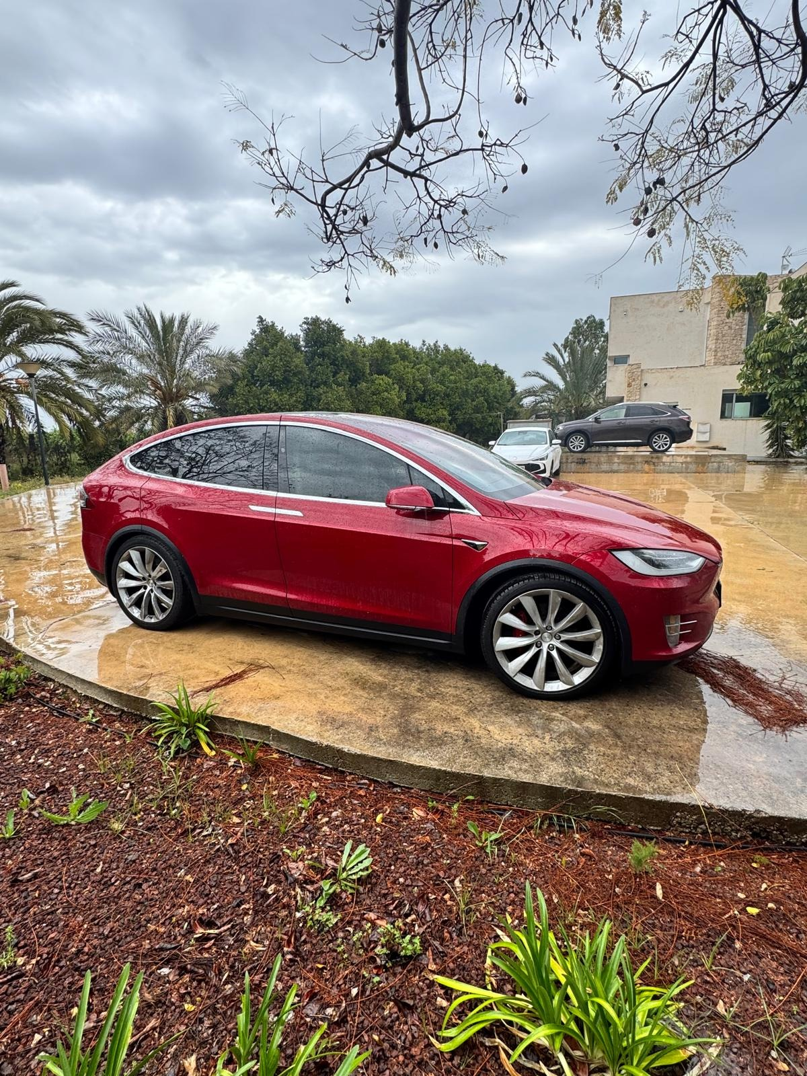
Imágenes después de la reforma

